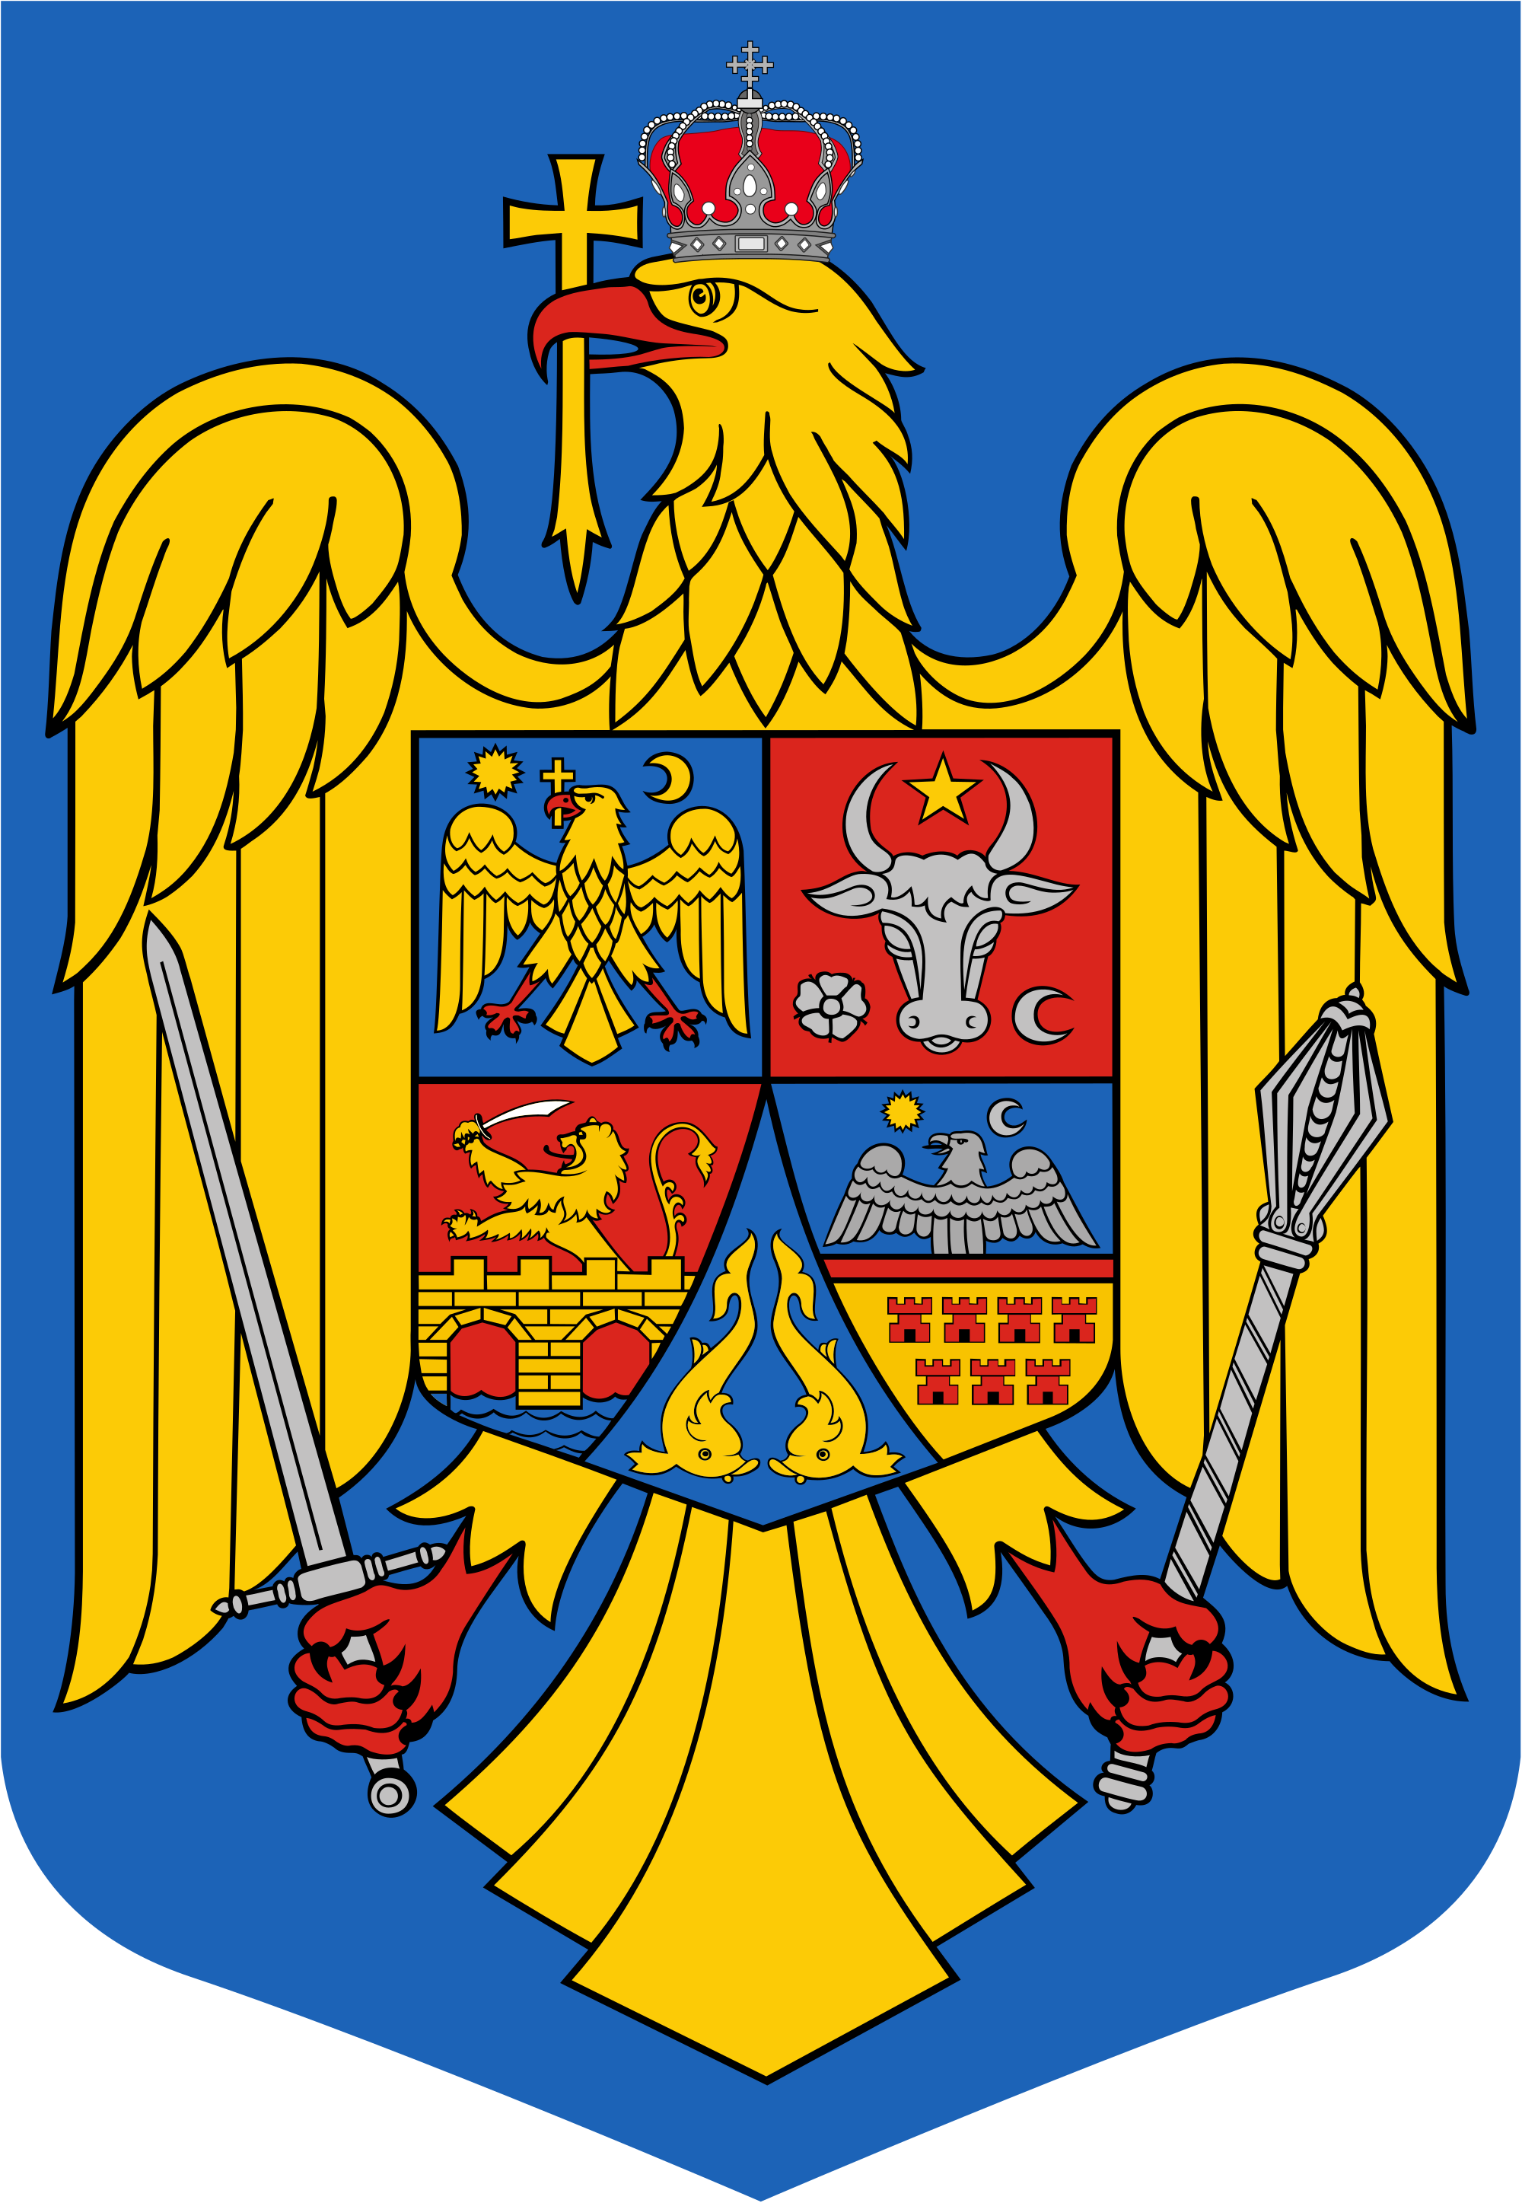
JUDEŢUL BIHOR-COMUNA SĂLARD Sălard Nr 724,C.P. 417450, Judeţul Bihor, România
CÎF:4641318, Tel /Fax: 0259/441049, Fax:0259/441051
e-mail: primariasalard@yahoo.com comunasalardbh@gmail.com www.salard.ro
Anunţ public
ŞEDINŢĂ ORDINARĂ
a Consiliului local al comunei Sălard
în data de 22 NOIEMBRIE 2022 ora 16,00

În conformitate cu prevederile art. 133 , alin. (1) din Ordonanța de Urgență a Guvernului nr. 57/2019 privind Codul administrativ, se convocă şedinţa ordinară a Consiliului local al comunei Sălard, care va avea loc în data de 22 NOIEMBRIE 2022 ora 16,00 în sala de şedinţe a comunei Sălard, conform Dispozitiei nr. 163/ 16.11.2022 emisă de Primarul comunei Salard,Nagy Miklos, Ordinea de zi a şedinţei se aduce la cunoştinţa locuitorilor comunei Sălard, potrivit dispoziţiilor art. 135 , alin. (4) din Ordonanța de Urgență a Guvernului nr. 57/2019 privind Codul administrativ:
1.Proiect de hotărâre privind aprobarea procesului verbal al şedinţei ordinare a Consiliului local al comunei Sălard din data de 31 octombrie 2022 Inițiator: primar - Miklos Nagy 2.Proiect de hotărâre privind aprobarea ordinii de zi a sedinței ordinare din 22 noiembrie 2022 Inițiator: primar - Miklos Nagy 3.Proiect de hotărâre privind aprobarea prelungirii valabilității Planului Urbanistic General (PUG) Sălard aprobat prin HCL Nr. 18 din 24.10.2000 si prelungit prin HCL Nr. 52 din 16.09.2011 până la intrarea în vigoare a noului Plan Urbanistic General, dar nu mai tarziu de 31.12.2023 Inițiator: primar - Miklos Nagy 4.Proiect de hotărâre privind însuşirea variantei finale a proiectului de stemă a Comunei Sălard, Judeţul Bihor Inițiator: primar - Miklos Nagy 5.Proiect de hotărâre privind modificarea și completarea HCL 79 din 28.07.2022 privind aprobarea indicatorilor tehnico-economici actualizați și a categoriilor de cheltuieli finanțate de la bugetul local pentru obiectivul de investiţii „Modernizarea infrastructurii rutiere în comuna Sălard, județul Bihor” Inițiator: primar - Miklos Nagy 6.Proiect de hotărâre privind aprobarea achizitionării unui aparat DRAEGER DRUGTEST 5000 si KIT TESTARE DRUGTEST 5000STK 8 IVD(20PCS) Inițiator: primar - Miklos Nagy 7.Proiect de hotărâre privind rectificarea Bugetului de venituri si cheltuieli a comunei Salard pe anul 2022-varianta V-a Inițiator: primar - Miklos Nagy 8.Proiect de hotărâre privind aprobarea contului de încheiere a exerciţiului bugetar al comunei Sălard la 30.09.2022- trimestrul III 2022 Inițiator: primar - Miklos Nagy 9.Proiect de hotărâre privind aprobarea aderarii la sistemul de cooperare privind organizarea auditului public intern la ADI SĂLARD-BIHARIA Inițiator: primar – Miklos Nagy

SECRETAR GENERAL UAT, ADRIANA GABRIELA DAMIAN

